МИНИСТЕРСТВО НАУКИ И ВЫСШЕГО ОБРАЗОВАНИЯ РФ

федеральное государственное бюджетное образовательное учреждение высшего образования

**«Вологодский государственный университет»**

**Институт математики, естественных и компьютерных наук**

**Информатика и вычислительная техника**

**ОТЧЕТ ПО ЛАБОРАТОРНОЙ РАБОТЕ №6**

Использование ViewModel и LiveData.

Дисциплина: «Разработка мобильных приложений»

Направление подготовки: 09.03.01. Информатика и вычислительная техника

|  |  |
| --- | --- |
| Руководитель | Дианов Д.С |
| Выполнили студенты | Пчелкина О.С. |
| Группа, курс | ВМ-41 |
| Дата сдачи | ________________________ |
| Дата защиты | ___________________________________________  *(подпись преподавателя)* |

Вологда

2022 г.

Цель работы: ознакомиться с основами архитектуры приложений для Android, использованием ViewModel в приложении, сохранением данных пользовательского интерфейса с помощью изменений конфигурации устройства с помощью ViewModel. Создать приложение для расшифровки игр, в котором пользователь может угадать зашифрованные слова.

Ход работы.

Добавляем ViewModel.

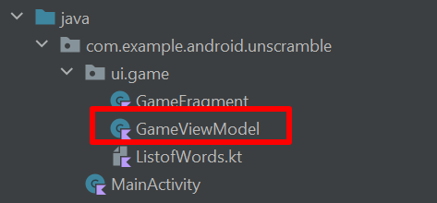

Добавляем данные в ViewModel.

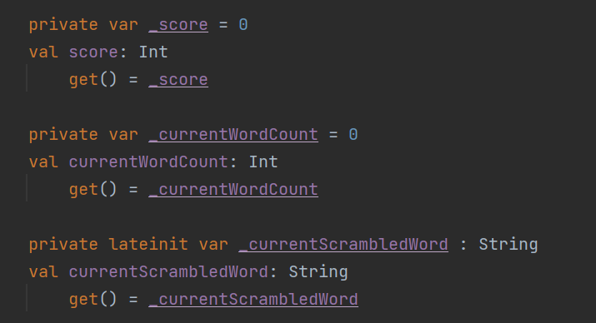

Добавляем ведение журнала для понимания жизненного цикла ViewModel.

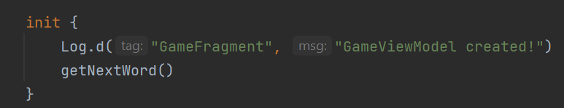

Добавляем инструкцию для журнала в методе, который вызывается перед уничтожением ViewModel.

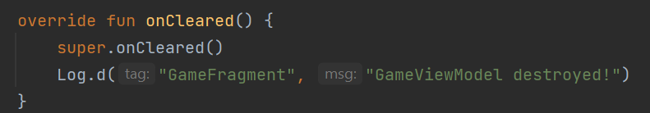

Добавляем инструкции при создании и уничтожении GameFragment.



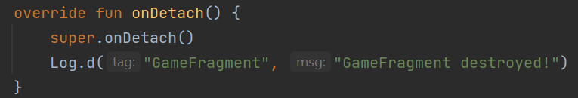

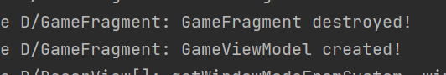

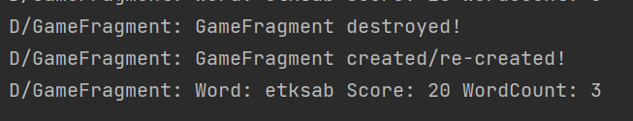

Заполняем вспомогательные методы в GameViewModel для получения следующего слова, проверки слова игрока, чтобы увеличить счет, и проверки количества слов для завершения игры.

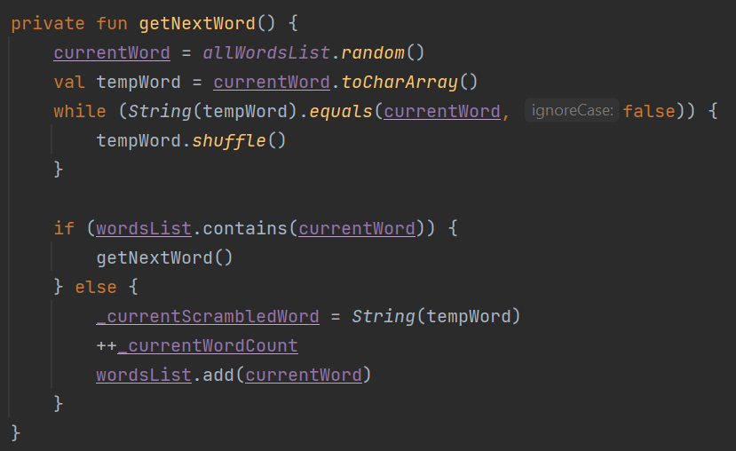

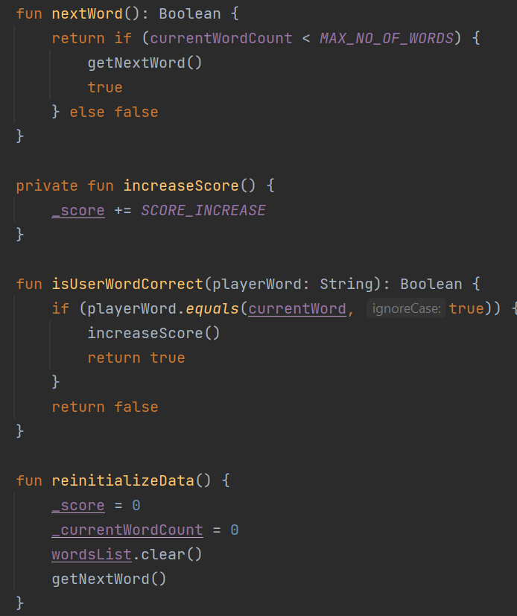 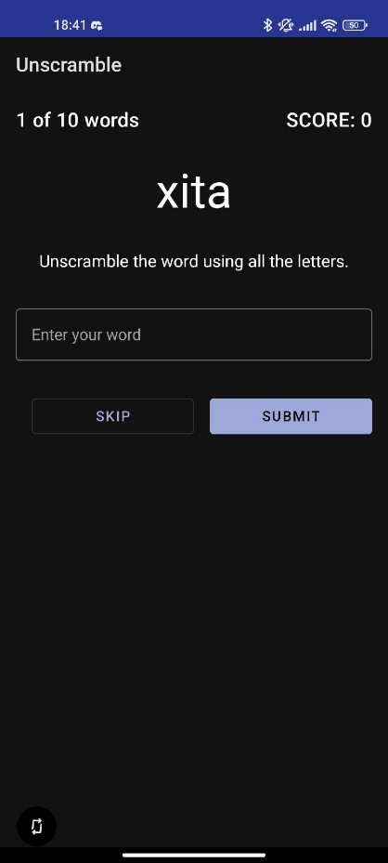

Добавление диалогового окна с помощью Material Design.

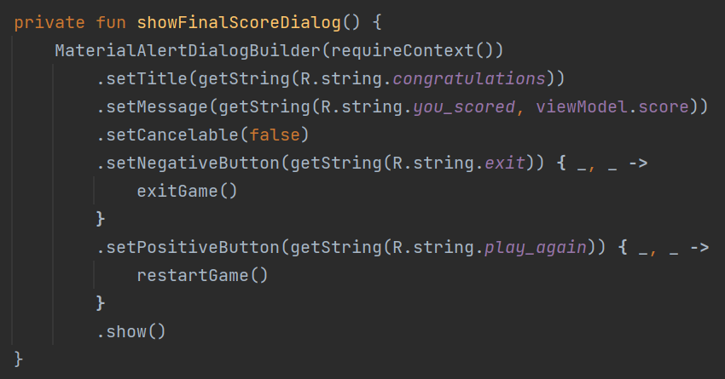

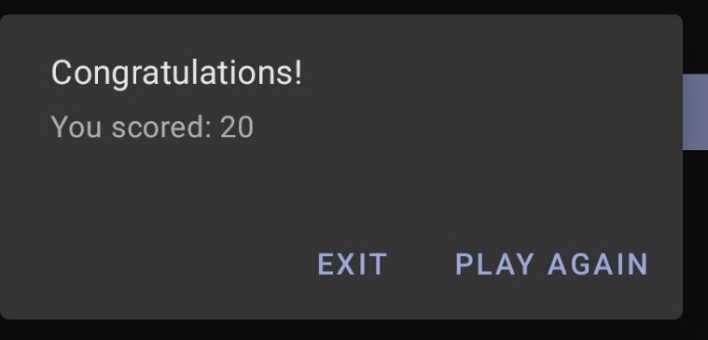

Реализовываем OnClickListener для кнопки отправки.

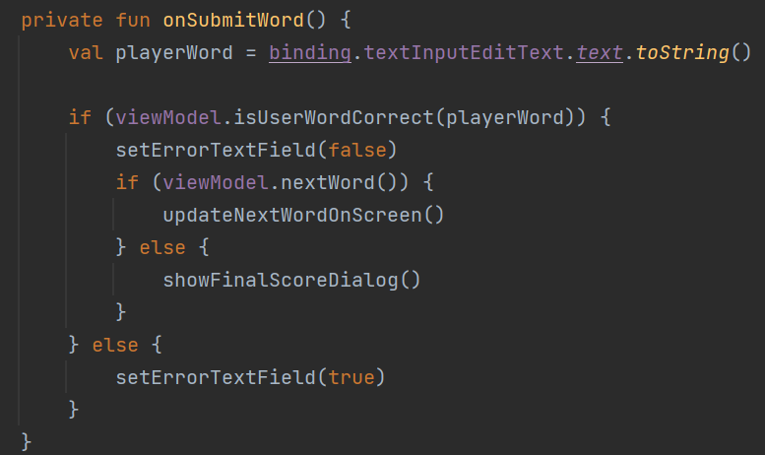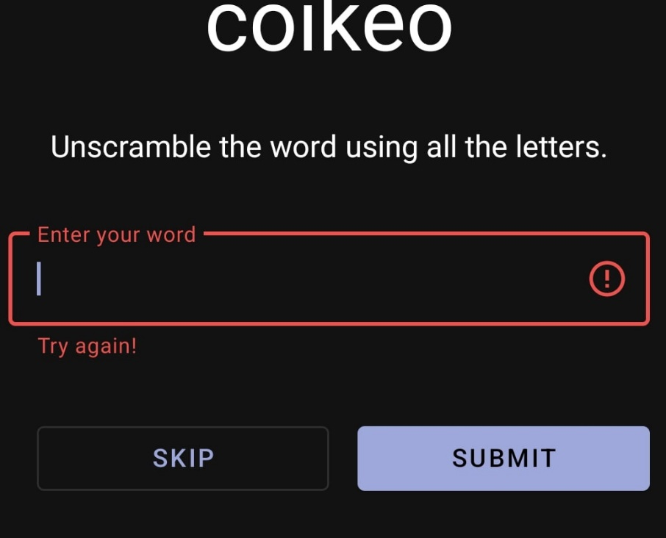

Реализовываем кнопку пропуска.

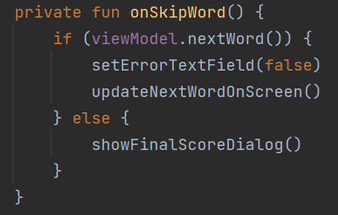

Добавляем LiveData.

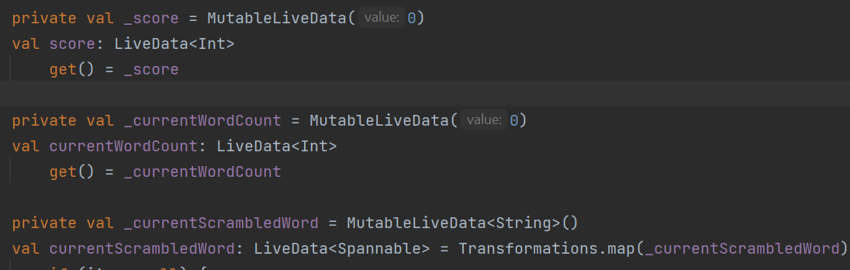

Прикрепляем наблюдателя к объекту LiveData

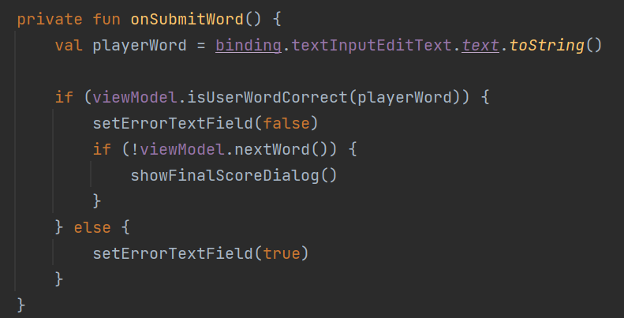

Прикрепиляем наблюдателя к счету и количеству слов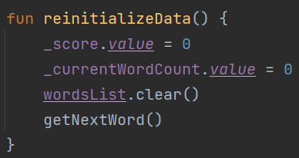

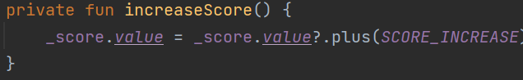

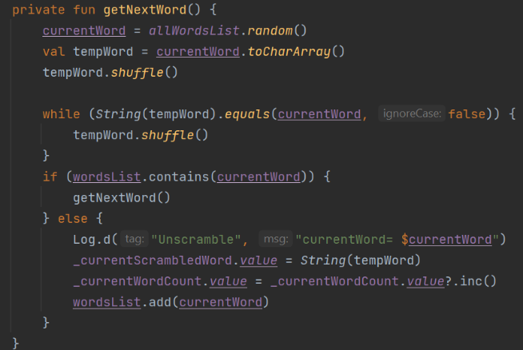

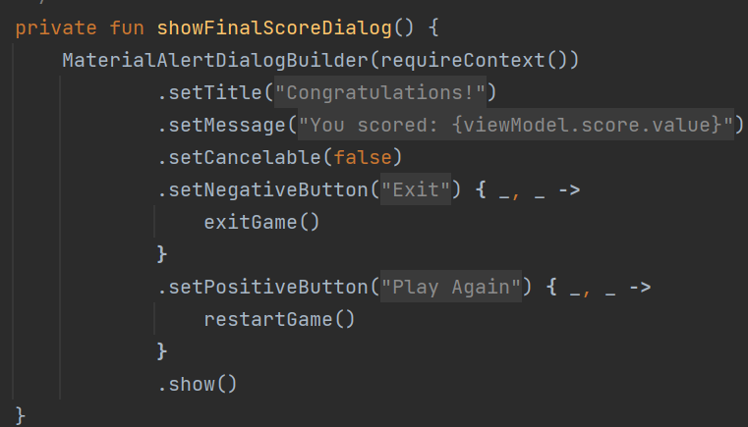

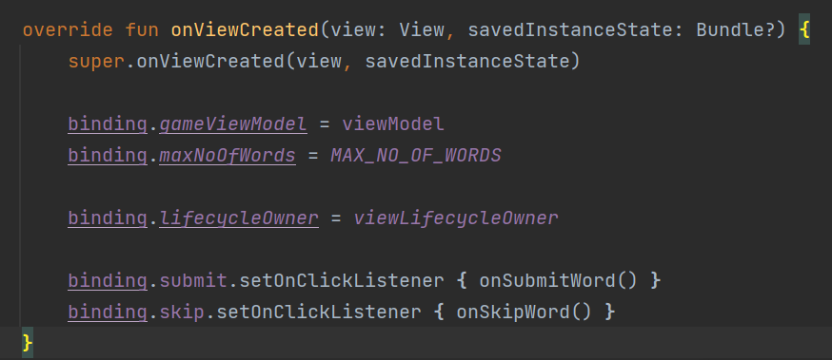

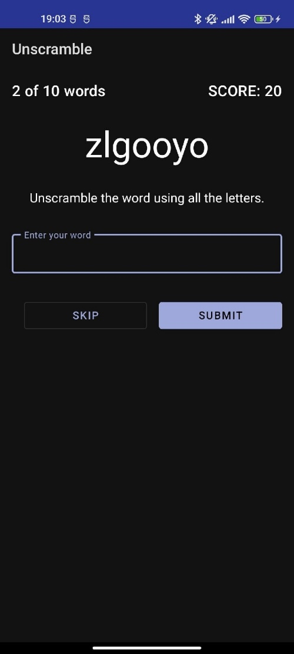

Добавление привязок.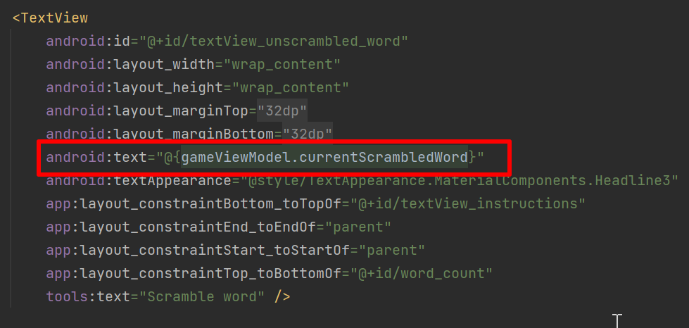

Вывод: в ходе лабораторной работы ознакомились с основами архитектуры приложений для Android, использованием ViewModel в приложении, сохранением данных пользовательского интерфейса с помощью изменений конфигурации устройства с помощью ViewModel. Создали приложение для расшифровки игр, в котором пользователь может угадать зашифрованные слова. Использовали LiveData в приложении Unscramble. Добавили методы наблюдателя, которые получают уведомления при изменении данных, обновите текстовое представление с зашифрованным словом автоматически. Написали выражения привязки в файле макета, которые запускаются при изменении базового LiveData элемента. Оценка, количество слов и скремблированные текстовые представления word обновляются автоматически.